1. Você está criando um sistema para detectar se os computadores de um data center estão com mau funcionamento. O senhor tem 10.000 pontos de dados de computadores funcionando bem e nenhum dado de computadores com mau funcionamento. Que tipo de algoritmo o senhor deve usar?

Detecção de anomalias
Correto
A criação de um modelo de detecção de anomalias não requer dados rotulados.
Aprendizagem supervisionada

2. Você está construindo um sistema para detectar se os computadores de um data center estão com mau funcionamento. O senhor tem 10.000 pontos de dados de computadores funcionando bem e 10.000 pontos de dados de computadores com mau funcionamento. Que tipo de algoritmo o senhor deve usar?

Detecção de anomalias
Aprendizagem supervisionada
Correto
O senhor tem um número suficiente de exemplos anômalos para criar um modelo de aprendizado supervisionado.
3. Digamos que o senhor tenha 5.000 exemplos de motores de avião normais e 15 exemplos de motores anômalos. Como o senhor usaria os 15 exemplos de motores anômalos para avaliar seu algoritmo de detecção de anomalias?

Você não pode avaliar um algoritmo de detecção de anomalias porque ele é um algoritmo de aprendizado não supervisionado.

Use-o durante o treinamento ajustando um modelo Gaussiano aos motores normais e um modelo Gaussiano diferente aos motores anômalos.

Coloque os dados dos motores anômalos (junto com alguns motores normais) nos conjuntos de validação cruzada e/ou teste para medir se o modelo aprendido pode detectar corretamente os motores anômalos.
Correto
Os exemplos anômalos são usados para avaliar e não para treinar o modelo.
Como o senhor tem dados de mecanismos normais e anômalos, não use a detecção de anomalias. Em vez disso, use o aprendizado supervisionado.

4. A detecção de anomalias sinaliza uma nova entrada x como uma anomalia se p(x)<ϵ. Se reduzirmos o valor de ϵ, o que acontece?

É mais provável que o algoritmo classifique os novos exemplos como uma anomalia.
É menos provável que o algoritmo classifique novos exemplos como uma anomalia.
O algoritmo tem maior probabilidade de classificar alguns exemplos como anomalia e menor probabilidade de classificar alguns exemplos como anomalia. Isso depende do exemplo x.
O algoritmo escolherá automaticamente os parâmetros μ e σ para diminuir p(x) e compensar.
5. Você está monitorando a temperatura e a intensidade da vibração em motores de aeronaves recém-fabricados. O senhor mediu 100 motores e ajustou o modelo gaussiano descrito nas aulas em vídeo aos dados. Os 100 exemplos e as distribuições resultantes são mostrados na figura abaixo.
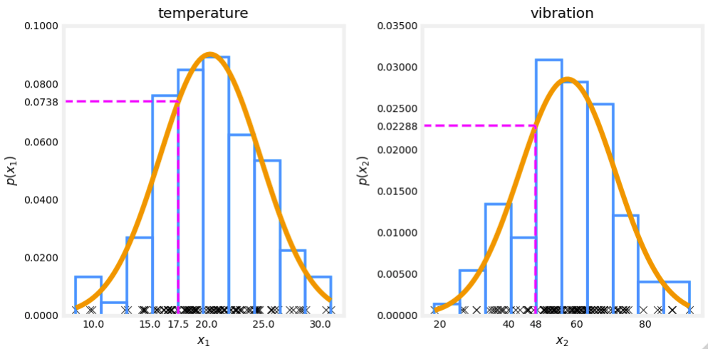

0.0738 * 0.02288 = 0.00169
Correto
De acordo com o modelo descrito na aula, p(A, B) = p(A) * p(B). .
0.0738 + 0.02288 = 0.0966
17.5 + 48 = 65.5
17.5 * 48 = 840

